Функционирование новых дополнительных мест
в МБОУДО ЦДЮТЭ «Родник»

В рамках федерального проекта «Успех каждого ребенка» национального проекта «Образование» в МБОУДО ЦДЮТЭ «Родник» с 1 сентября 2022 года открыто шесть детских объединений с охватом 93 обучающихся.
В детском объединении «Ландшафтный дизайн» при образовательном центре № 3 ст. Новосвободной занятия проходят в увлекательной форме. Педагог дополнительного образования О.А. Житниковская активно использует специальное оборудование, особой любовью детей пользуются электронные микроскопы. Появилась возможность вывести исследовательскую деятельность на новый уровень. Большое внимание уделяется индивидуальному подходу к каждому обучающемуся, учитываются будущие профориентационные интересы.
«Мне самой стало очень интересно проводить занятия. Каждый раз мы с детьми находим, что можно изучить с помощью микроскопа, который подключается к ноутбуку, планшету или телефону и перед нами открывается совершенно новый микромир со своими законами» - говорит руководитель детского объединения Житниковская Ольга Александровна.
Максименко Мирослав, ученик 4 класса ОЦ № 3: «Мне очень нравятся исследовательские работы по биологии, я очень люблю изучать строение растений. Пока уроков по биологии у нас нет, я могу заниматься своим любимым делом на занятиях «Ландшафтного дизайна».
При ОЦ № 8 п.Шунтук в рамках туристско-краеведческой направленности действует объединение «Велотуризм». Обучающиеся не только изучают техническое устройство велосипедов, но и достаточно большое время проводят на открытом воздухе, в процессе активной физической занятости. Осенью 2022 года был проведен школьный минитурнир по велотуризму, в котором приняли участие более сорока человек.
«Детям очень нравится подобный формат тренировочной деятельности. Такого оборудования у нас в школе не было, поэтому занятия в объединении пользуются популярностью», комментирует учитель физической культуры ОЦ №8, Горковенко Михаил Александрович.
На базе ОЦ № 7 пос.Каменномостского, регулярно проводятся тренировки на воде, что является необходимым условием для развития навыков, необходимых спортсмену рафтингисту.
«Такие тренировки нам очень нравятся. Они позволяют почувствовать себя в команде» - отмечает обучающийся объединения, ученик ОЦ №7 Яшин Виталий.
Мама юного спортсмена Яшина Наталья Петровна, рассказывает: «На первых тренировка на воде мы очень волновались за детей, но видя, как профессионально работает с ребятами тренер, мы поняли, что волноваться нечего. А дети, приходя домой, делятся с нами положительными эмоциями и впечатлениями».
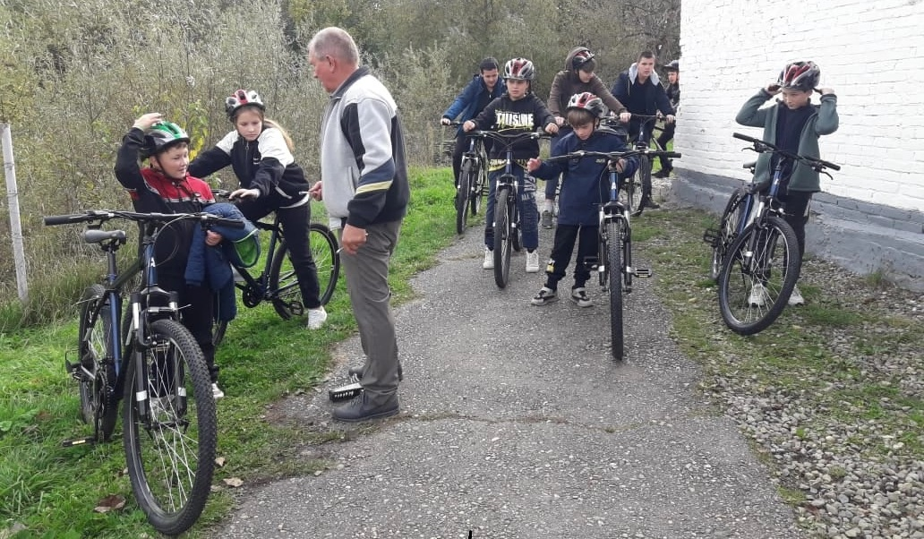

Исп. Мацнева Ольга Борисовна,
Тел. +7(953)106-23-93

